Assignment #4: GAN - Let's make some blots

**組員的班級、學號、姓名**

**蔡晉瑋 資料所二年級 7112095018**

未分組

**目錄**

1. 資料說明
2. 實作流程
3. 實驗結果及分析結論
4. 心得
5. **資料說明** 
   1. **資料集**

* 原始資料：data / targets 資料夾內含目標影像(如第一張圖)尺寸各異。
* 遮罩資料：
* 模板1：data/templates 資料夾內含 BandMask(如第二張圖)
* 模板2：data/templates2 資料夾內含 BasePattern，經由某些處理後以直角化的方式呈現(如第三張圖)



* 1. **資料特性**

1. 成對性：原始影像與遮罩影像一一對應，可直接應用Pix2Pix架構(類似條件式GAN)進行影像到影像的轉換
2. 異尺寸問題：所有圖片大小不一，因此在模型輸入前，需要進行Resize(256,256)或其他尺寸調整才能進一步訓練。
3. **實作流程**
4. **資料預處理**
5. 尺寸調整：使用transforms.Resize((256,256))將所有影像轉成固定大小
6. 資料增強與歸一化：將像素值歸一化到[-1,1]，程式中採用transforms.Normalize([0.5,0.5])
7. Dataset 設計 : WesternBlotDataset 負責載入 template、template2 以及target，並在__getitem__ 中同時做影像的轉換
8. **模型架構選擇**
9. 生成器：採用類似 U-Net 的結構，輸入維度為6(template + template2)；中間使用encoder-decoder 的方式，並在decoder 階段使用轉置卷積(ConvTranspose2d)將空間尺度還原，最後輸出為3通道影像(RGB)，使用Tanh激活函數。
10. 鑑別器：採用類似 PatchGAN的概念，輸入維度為6通道(template+生成或真實的target) ，以局部判別的方式判斷影像的真實度，使用多層卷積逐漸降低空間大小，最後透過Sigmoid判斷真或假。
11. **訓練過程**
12. 損失函數：

* GAN損失 : 採用二元交叉(BCELoss) 作為真/假判定。
* L1 : 使用nn.L1Loss() 來衡量生成影像與目標影像的絕對差異。
* 最後的生成器損失: g_loss = g_loss_gan + λ* L1_loss，其中本實驗使用λ = 50

1. 優化器：

* 使用 Adam 優化器，參數 betas = (0.5,0.999)
  + 生成器與鑑別器學習率設為 1e-4
  + Batch_size = 16

1. 訓練流程:
   * 鑑別器: 用真實的(template+target) 與生成的(template+fake)分別計算真實和假的 BCELoss ，並更新判別器參數
   * 生成器:固定鑑別器後，再使用(template+fake)訓練，除了要騙過鑑別器的BCE損失，也要同時最小化與真實影像的L1差異。
2. **結果生成與評估**
3. 生成影像:每個Epoch 結束後 ，將部分template 經過生成器產生fake_target，並輸出到對應資料夾output /中
4. 評估指標:使用PSNR(峰值信噪比)及SSIM(結構相似度)作為量化指標，本實驗中，在500個epoch訓練完成後，於evaluate.py 讀取最後一次的生成結果與真實影像，計算得到PSNR=13.23 、SSIM=0.59
5. **實驗結果及分析**

**3.1生成影像結果**

展示部分生成結果（如下圖所示）

包括： Input Mask vs Real Image vs Generated Image (PSNR)

**PSNR值最高的10筆**可視化對比圖

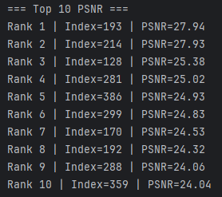

|  |
| --- |
|  |
|  |
|  |
|  |
|  |
|  |
|  |
|  |
|  |
|  |

**PSNR前10筆最高值**

Range: (24.04, 27.94)

**PSNR值最低的10筆**可視化對比圖

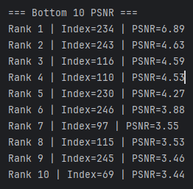

|  |
| --- |
|  |
|  |
|  |
|  |
|  |
|  |
|  |
|  |
|  |
|  |

**PSNR後10筆最低值**

Range: (3.44, 6.89)

**3.2生成圖像評估指標**

Average PSNR : 13.28

Average SSIM : 0.59

整體觀察:

* 生成結果在條帶的位置與整體結構上已能大致對應目標影像
* 與真實影像相比，在灰階分部或細微紋理仍然有差距，特別是在一些邊緣或亮暗對比明顯的區域
* 由於本身特性較為隨機，如果要達到更高的PSNR/SSIM，可能需要更多資料或更複雜的結構去捕捉真實影像的細微變化

**3.3訓練過程損失圖**

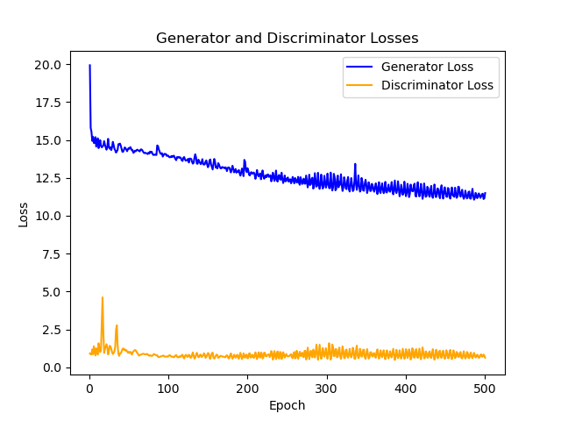

**4.心得與未來展望**

**心得**

在這次實驗中，我嘗試了以Pix2Pix為基礎的GAN架構，成功做出了基本的影像生成，以下為幾點心得與我覺得可以精進的部分

1. 資料前處理與尺寸不一致問題

* 適度的縮放、正規化可使模型更穩定

1. GAN訓練的穩定度

* 為了抑制鑑別器過度強大，需要在生成器與鑑別器的學習率、損失函數權重之間取得平衡
* 之後或許可嘗試在網路上看到的 WGAN-GP、Gradient Penalty、Spectral Normalization等方法

1. 生成影像品質提升

* 雖然本次實驗平均PSNR約在13.23、SSIM約在0.59，仍有很大的進步空間
* 之後可以考慮更複雜的架構，來捕捉細節

1. 未來展望

* 可嘗試結合Conditional GAN
* 可在LOSS中加入更多 Perceptual loss 來強化圖像的細節

以上為本次作業報告!

感謝閱讀，也感謝教授在整個學期的教導與資源給予，這次作業讓我體驗到了訓練GAN的難處以及各種需要微調的工作量，日後若有機會，會嘗試更複雜的GAN架構或其他方法來提升成果。